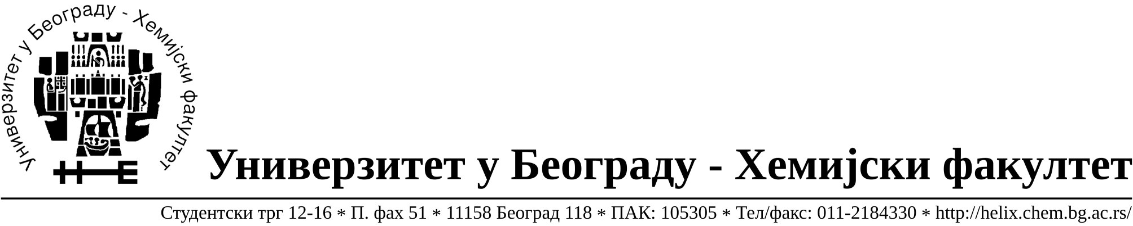

На основу члана 116. Закона о јавним набавкама („Службени гласник РС“, бр. 124 / 12), Универзитет у Београду – Хемијски факултет објављује:

ОБАВЕШТЕЊЕ О ЗАКЉУЧЕНОМ УГОВОРУ

Назив, адреса и „Интернет“ страница наручиоца: Универзитет у Београду – Хемијски факултет, Београд, Студентски трг 12-16, www.chem.bg.ac.rs.

Врста наручиоца: просвета

Опис предмета набавке, назив и ознака из општег речника набавке: прибављање добара – канцеларијски материјал за Партију 1.- Разни канцеларијски материјал, за потребе Хемијског факултета Универзитета у Београду је, JНМВ број 8/15.
Ознака из општег речника набавке: Регистратори од хартије или картона, рачуноводствене књиге, фасцикле,обрасци и други штампани канцеларијски материјал- 22800000,
Канцеларијски материјал – 30192000,
Ситна канцеларијска опрема -30197000,
Писма, коверте- 30199210

Критеријум за доделу Уговора; најнижа понуђена цена.

Број примљених понуда: 4

Датум доношења Одлуке о додели Уговора: 02.04.2015.

Датум закључења Уговора: 15.04.2015.

Уговорена вредност: 492.990,00 динара без ПДВ-а (591.588,00 динара са обрачунатим ПДВ-ом)

Највиша и најнижа понуђена цена: највиша - 515.892,00 РСД без ПДВ-а (619.070,40 динара са обрачунатим ПДВ-ом)
Најнижа - 483.963,60 динара без ПДВ-а (580.756,32 динара са обрачунатим ПДВ-ом)

Највиша и најнижа понуђена цена код прихватљивих понуда: највиша - 515.892,00 РСД без ПДВ-а (619.070,40 динара са обрачунатим ПДВ-ом)
Најнижа - 483.963,60 динара без ПДВ-а (580.756,32 динара са обрачунатим ПДВ-ом)
- Основни подаци о добављачу: „Драле д.о.о. Личка 10, 11211 Београд, матични број 07917279, ПИБ 100217419.

Период важења Уговора: до 15.04. 2016.године.

